**Concevoir la partie commande des systèmes asservis**

**afin de valider leurs performances**

**PSI**

**Cycle 3**

**Optimisation de l’asservissement du drone**

***Drone D2C – Matlab***

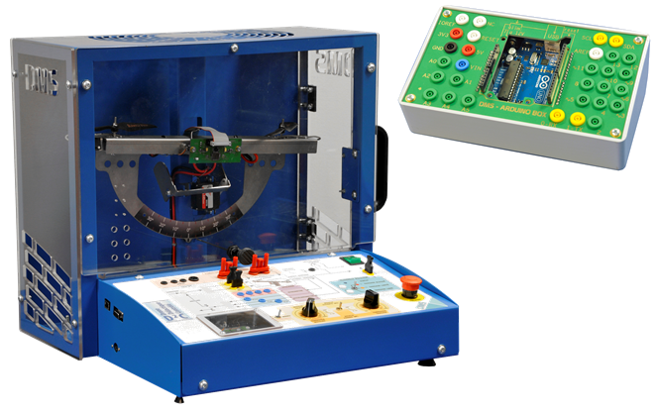

# Objectifs

## Objectif technique

|  |
| --- |
| **Objectif :**  Régler les boucles de vitesse et de position du drone. |

## Contexte pédagogique

|  |  |
| --- | --- |
|  | **Analyser :**   * A3 – Conduire l’analyse   **Modéliser :**   * Mod2 – Proposer un modèle * Mod3 – Valider un modèle   **Résoudre :**   * Rés2 – Procéder à la mise en œuvre d’une démarche de résolution analytique * Rés3 – Procéder à la mise en œuvre d’une démarche de résolution numérique |

## Évaluation des écarts

|  |  |
| --- | --- |
|  | **L’objectif de ce TP est de régler les boucles de vitesses et de position de l’asservissement du drone.** |

# Présentation du système

# Analyse de l’asservissement en position (Bouclage simple)

## Analyse du modèle

|  |  |
| --- | --- |
| **Analyse** | 1. Ouvrir le fichier Matlab-Simulink : « **D2C_01_Asservissement_Position.slx** ».  * Analyser la structure du schéma-blocs fourni. Expliquer en particulier :   + l’existence de deux branches en parallèles dans la chaîne directe et le signe « - » du gain ;   + comment obtenir la fonction de transfert du moteur et de l’hélice ;   + l’existence des deux intégrateurs. * Analyser la boucle ouverte. Peut-on anticiper les résultats sur la stabilité du système ? |

|  |  |
| --- | --- |
| **Simuler** | 1. Après avoir réalisé une simulation, que dire de la réponse temporelle ?  * Déterminer quels sont les points de la simulation permettant de tracer le diagramme de Bode. Déterminer les marges de gain et de phase. Conclure vis-à-vis de l’activité précédente. * Un gain proportionnel peut-il améliorer le comportement du système. |

# Asservissement en vitesse

## Cahier des charges

|  |  |  |
| --- | --- | --- |
| Exigence | Critère | Niveau |
| Obtenir un bon fonctionnement de la boucle de vitesse | 1. Marge de phase | > 45° |
| 1. Dépassement | < 25% |
| 1. Temps de réponse à 5% | < 0,5 s |

## Correction en utilisant un correcteur proportionnel

|  |  |
| --- | --- |
| **Analyser** | 1. Ouvrir le fichier Matlab-Simulink : « **D2C_02_Asservissement_Vitesse.slx** ».  * Quelle(s) différence(s) peut-on observer entre ce modèle et le précédent ? * Déterminer l’écart statique, le temps de réponse à 5% et les marges de stabilité. |

|  |  |
| --- | --- |
| **Simuler et résoudre** | * Choisir un correcteur proportionnel permettant de satisfaire le critère 1. * Déterminer l’écart statique, le temps de réponse à 5%. Conclure |

## Ajout d’une correction intégrale – correcteur PI

|  |
| --- |
| **Objectif**  L’objectif est maintenant de mettre en place une correction intégrale qui devrait permettre de contrecarrer l’effet des perturbations qui s’exercent sur le balancier en mouvement (turbulences ou frottement de la liaison pivot sur le système D2C). |

|  |  |
| --- | --- |
| **Simuler** | * Mettre en place une perturbation en couple sur le balancier de 0,01 Nm à l’instant * Quel est l’effet de la perturbation sur les performances du système. |

|  |  |
| --- | --- |
| **Simuler et résoudre** | * En conservant le gain proportionnel déterminé à la question précédente, déterminer la constante du correcteur proportionnel intégral de la forme . * Justifier qu’il faille prendre la plus petite valeur de possible (sans modifier la marge de phase). * Implémenter ce correcteur sans le modèle (en faisant attention à la forme du correcteur proposé et du correcteur tel qu’il est défini dans Simulink). * Déterminer l’écart statique et le temps de réponse à 5% avec et sans perturbation. Conclure. |

## Ajout d’une correction dérivée – PID

**Remarques :**

* Nota : le correcteur utilisé est de type PID « filtré » où le terme dérivé est associé à un filtre passe-bas du premier ordre. Ce filtre passe-bas permet d’obtenir la causalité sur cette partie dérivée du correcteur PID (le degré du dénominateur est supérieur ou égal au degré du numérateur).
* Si vous n’avez pas déterminé les valeurs des paragraphes précédents, vous pouvez continuer, avec K = 0,5 et Ti = 10. On ajoutera une correction dérivée : Kd = 6 et N = 50.

|  |  |
| --- | --- |
| **Simuler** | * Analyser l’effet de cette nouvelle correction et montrer que la correction dérivée permet une augmentation importante du gain proportionnel. * Quel est l’effet de la perturbation sur les performances du système. * Conclure. |

# Retour sur l’asservissement en position

|  |  |
| --- | --- |
| **Modélisation** | * En utilisant le modèle précédent, ajouter le bouclage en vitesse :   + la chaîne de retour vue sur le tout premier modèle pourra être utilisée ;   + le gain d’adaptation devra être revu pour que les grandeurs arrivant dans le premier comparateur soit cohérentes ;   + un correcteur PID (avec un correcteur proportionnel de 1 uniquement) devra être mis en place ;   + la boucle ouverte devra être revue afin de tracer le bon diagramme de Bode ;   + on cherchera à faire un créneau de 10° pendant 10s. * Déterminer les marges ainsi que l’écart statique et le temps de réponse à 5% avec et sans perturbation. |

|  |  |
| --- | --- |
| **Simulation et résolution** | * Déterminer les paramètres d’un correcteur proportionnel intégral permettant de satisfaire le cahier des charges. * Déterminer les performances du système ainsi asservi. |